Инжевская, Н.
Их жизнь - игра. Фестиваль [Текст] / Н. Инжевская // Индустриальная Караганда. - 2019. - №133. - С. 6.

Их жизнь - игра

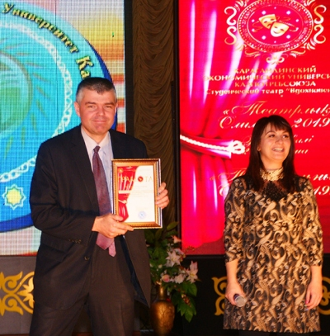

В Карагандинском экономическом университете Казпотребсоюза
прошел фестиваль студенческих и школьных театров
«Театральный Олимп-2019». Это первый подобный смотр.

Инициатива принадлежит руководителю театра «Вдохновение» КЭУ Елене Пономаренко, а администрация университета поддержала такой знаковый проект. Теперь фестиваль станет ежегодным и будет собирать на своей сцене талантливую молодежь.
Легко ли создать театр в школе или вузе? Трудно. Ведь сделать такое могут лишь энтузиасты, которые самозабвенно любят театр, его шарм и неповторимость, готовы объединить талантливых юношей и девушек для воплощения в спектакле интереснейших сюжетов, современных течений в музыкальном и драматическом искусстве. Таким человеком стал руководитель театра «Вся жизнь – игра!» высшего политехнического колледжа Александр Шилин. Самая многочисленная «труппа» его театра представила масштабный проект «Величие предков сквозь века», вобравший увлекательные сведения по истории Казахстана, воплощенные в ярких художественных образах. Закономерно, что высший политехнический колледж взял на фестивале несколько дипломов в номинациях: за лучшее художественно-декоративное и музыкальное оформление, за лучшую мужскую (Евгений Хегай) и женскую (Миральда Карташева), а также роли второго плана, за лучшую режиссуру.
Классику на «Театральном Олимпе» представил студенческий театр «Вдохновение», хорошо известный своими спектаклями в регионе и очень часто выступающий на профессиональной сцене с экспериментальными проектами. В этот раз они показали пьесу А.П. Чехова «Медведь», а Андрей Корнеев, исполнявший роль помещика Смирнова, удостоился диплома «Лучшая мужская роль» за талантливость и неординарность в воплощении персонажа классического репертуара. Школа-гимназия № 45 показала яркую, решенную в национальной окраске русского фольклора постановку «В гостях у Мельпомены». В программе фестиваля они удостоились I места среди всех представленных театров, а также дипломов в номинациях «Лучшая визитка», «Лучшая женская роль» (Диана Рымбаева). Заслуга в этом - руководителя школьного коллектива Валентины Мачухиной.
Каждый участник фестиваля был отмечен дипломами, а красивые кубки получили КЭУ за II место и высший политехнический колледж - за III место. Кубок «Гран-при» остался на следующий фестиваль, который представит больше молодежных коллективов региона, продемонстрирует творческий потенциал многих учебных заведений Караганды. Также в рамках программы фестиваля прошли экскурсия по экономическому университету, мастер-класс по сценической речи от режиссера Карагандинского академического театра музыкальной комедии, дипломанта республиканских театральных фестивалей Евгении Пермяковой. Все конкурсы «Театрального Олимпа» предполагали возможность самовыражения и импровизации участников за очень короткое время подготовки, а также демонстрацию видеороликов о своем театре и его задачах. Музыкальные номера, необычные игры с залом – это тоже входило в обширную программу фестиваля.
Компетентное жюри оценивало каждое выступление театров строго, но доброжелательно. В него вошли режиссер КАТМК Евгения Пермякова, заведующая труппой Казахского драматического театра имени С. Сейфуллина Карлыгаш Жарылгапова, актриса Русского драматического театра имени К.С. Станиславского Анна Абузарова и заведующая литературной частью КАТМК Наталия Морозова.
Целый день непрофессиональные артисты провели в стенах экономического университета, и это было сильным впечатлением для участников «Театрального Олимпа-2019».

